Условные обозначения
ЗВУК

- символ звука

БУКВА

- буква

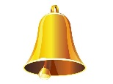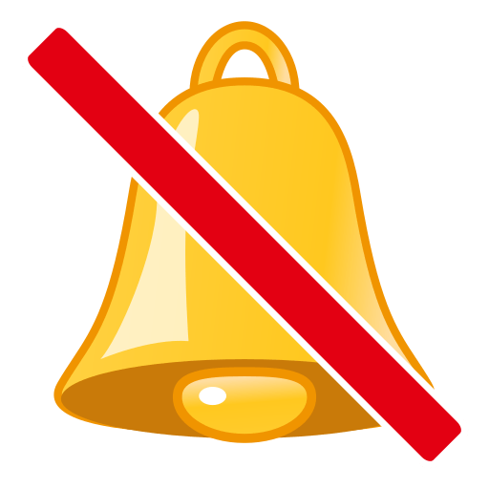 - символы для характеристики звука

- болото («Разложи картинки» / «Составь звуковую схему слова»)

- «Посчитай»

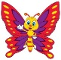 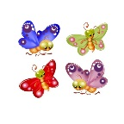 - «Один – много»

- «Большой – маленький»

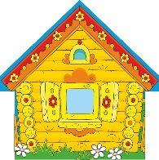 - домики для определения места звука в слове

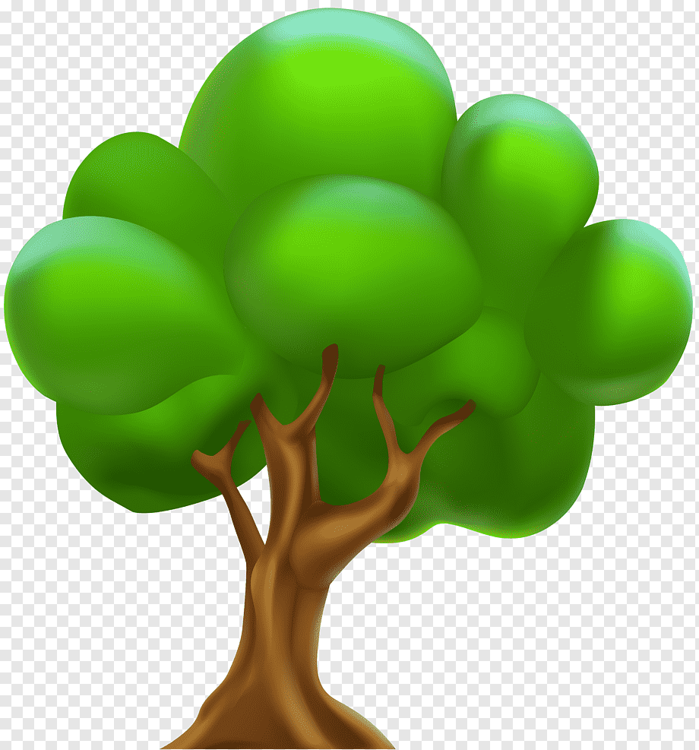 - артикуляционная гимнастика

